Отчёт по лабораторной работе №5
Отчет
Кичигина Полина Евгеньевна
Содержание

1 Цель работы
Приобретение практических навыков по расширенному конфигурированию HTTP- сервера Apache в части безопасности и возможности использования PHP.

2 Задания
- Сгенерируйте криптографический ключ и самоподписанный сертификат безопас- ности для возможности перехода веб-сервера от работы через протокол HTTP к работе через протокол HTTPS.
- Настройте веб-сервер для работы с PHP.
- Напишите (или скорректируйте) скрипт для Vagrant, фиксирующий действия по расширенной настройке HTTP-сервера во внутреннем окружении виртуальной машины server.

3 Выполнение лабораторной работы
Конфигурирование HTTP-сервера для работы через протокол HTTPS
- Загрузите вашу операционную систему и перейдите в рабочий каталог с проектом: cd /var/tmp/user_name/vagrant Здесь user_name — идентифицирующее вас имя пользователя, обычно первые буквы инициалов и фамилия.
- Запустите виртуальную машину server: make server-up (или, если вы работаете под ОС Windows, то vagrant up server).
- На виртуальной машине server войдите под вашим пользователем и откройте тер- минал. Перейдите в режим суперпользователя: sudo -i
- В каталоге /etc/ssl создайте каталог private: mkdir -p /etc/pki/tls/private ln -s /etc/pki/tls/private /etc/ssl/private cd /etc/pki/tls/private Сгенерируйте ключ и сертификат, используя следующую команду: openssl req -x509 -nodes -newkey rsa:2048 -keyout www.user.net.key -out www.user.net.crt mv www.user.net.crt /etc/pki/tls/certs Сгенерированные ключ и сертификат появятся в соответствующем каталоге /etc/ssl/private. Скопируйте сертификат в каталог /etc/ssl/certs (вместо user укажите свой логин): cp /etc/ssl/private/www.user.net.crt /etc/ssl/cert/
- Для перехода веб-сервера www.user.net на функционирование через протокол HTTPS требуется изменить его конфигурационный файл. Перейдите в каталог с конфигурационными файлами: cd /etc/httpd/conf.d Откройте на редактирование файл /etc/httpd/conf.d/www.user.net.conf и замени- те его содержимое на следующее (вместо user укажите свой логин)(рис. 1)
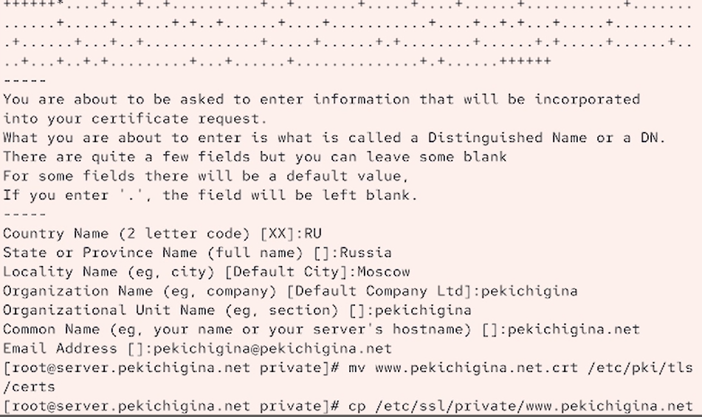
Рис. 1: ВЫполняем программу
- Внесите изменения в настройки межсетевого экрана на сервере, разрешив работу с https: firewall-cmd –list-services firewall-cmd –get-services firewall-cmd –add-service=https firewall-cmd –add-service=https –permanent firewall-cmd –reload
- Перезапустите веб-сервер: systemctl restart httpd
- На виртуальной машине client в строке браузера введите название веб-сервера www.user.net (вместо user укажите свой логин) и убедитесь, что произойдёт автома- тическое переключение на работу по протоколу HTTPS. На открывшейся странице с сообщением о незащищённости соединения нажмите кнопку «Дополнительно», затем добавьте адрес вашего сервера в постоянные исключения. Затем просмотрите содержание сертификата (нажмите на значок с замком в адресной строке и кнопку «Подробнее»).(рис. 2)
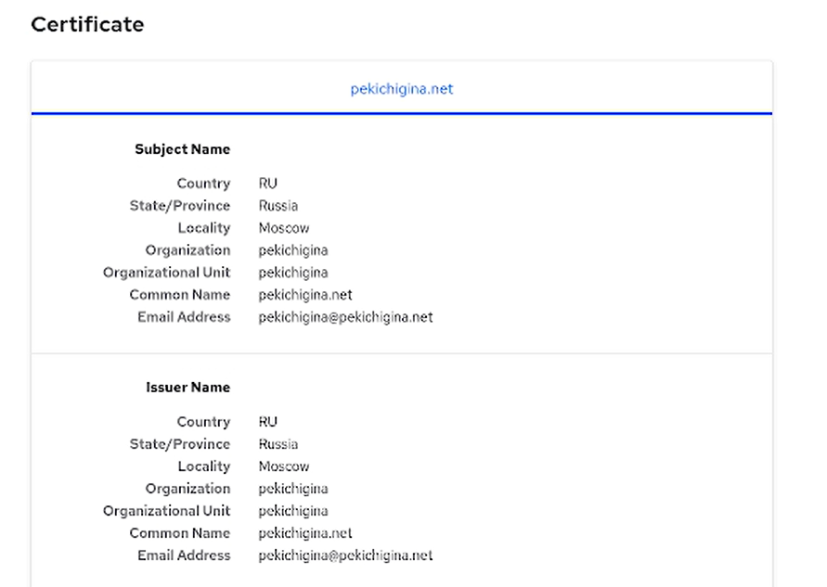
Рис. 2: Выполняем проверку
Конфигурирование HTTP-сервера для работы с PHP
- Установите пакеты для работы с PHP: dnf -y install php
- В каталоге /var/www/html/www.user.net (вместо user укажите свой логин) замените файл index.html на index.php следующего содержания:
- Скорректируйте права доступа в каталог с веб-контентом: chown -R apache:apache /var/www
- Восстановите контекст безопасности в SELinux: restorecon -vR /etc restorecon -vR /var/www
- Перезапустите HTTP-сервер: systemctl restart httpd(рис. 3)
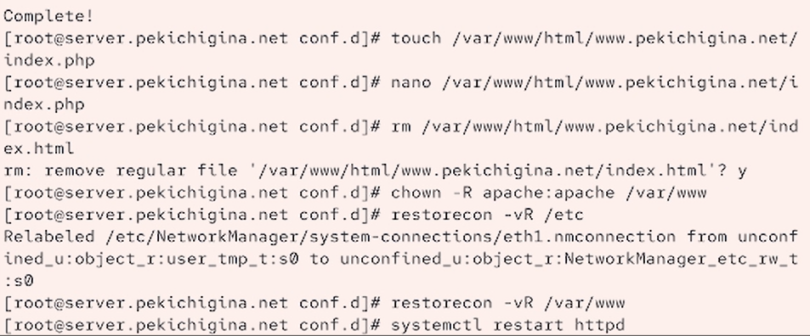
Рис. 3: выполняем
- На виртуальной машине client в строке браузера введите название веб-сервера www.user.net (вместо user укажите свой логин) и убедитесь, что будет выведена страница с информацией об используемой на веб-сервере версии PHP.(рис. 4)
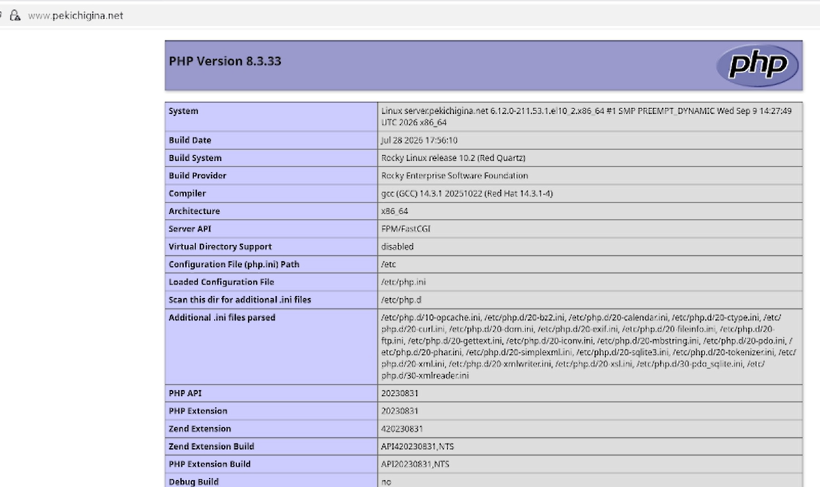
Рис. 4: Смотрим PHP
Внесение изменений в настройки внутреннего окружения виртуальной машины
- На виртуальной машине server перейдите в каталог для внесения изменений в настройки внутреннего окружения /vagrant/provision/server/http и в соответ- ствующие каталоги скопируйте конфигурационные файлы: cp -R /etc/httpd/conf.d/* /vagrant/provision/server/http/etc/httpd/conf.d cp -R /var/www/html/* /vagrant/provision/server/http/var/www/html mkdir -p /vagrant/provision/server/http/etc/pki/tls/private mkdir -p /vagrant/provision/server/http/etc/pki/tls/certs cp -R /etc/pki/tls/private/www.user.net.key /vagrant/provision/server/http/etc/pki/tls/private↪ cp -R /etc/pki/tls/certs/www.user.net.crt /vagrant/provision/server/http/etc/pki/tls/certs↪
- В имеющийся скрипт /vagrant/provision/server/http.sh внесите изменения, до- бавив установку PHP и настройку межсетевого экрана, разрешающую работать с https.(рис. 5)
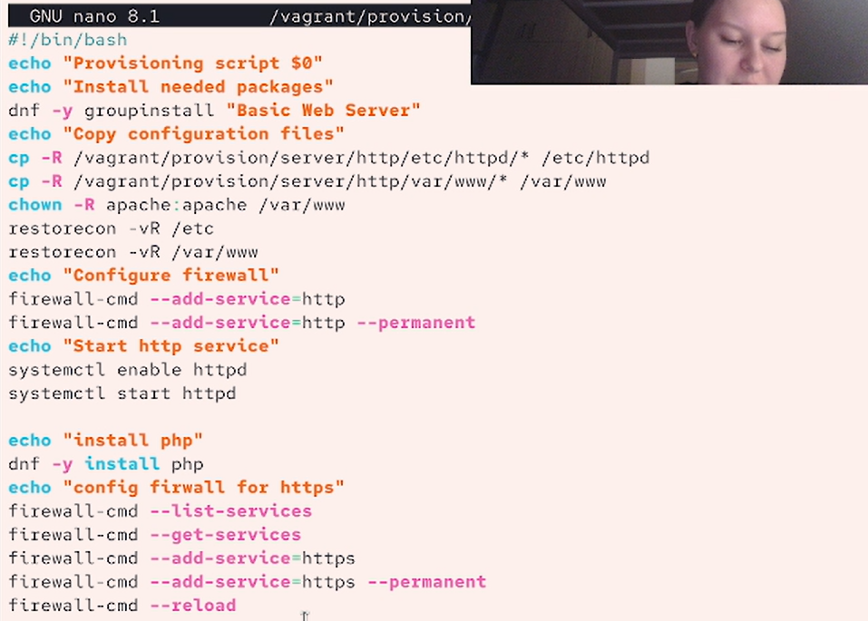
Рис. 5: Вносим изменения

4 Ответы на контрольные вопросы
- HTTP и HTTPS: HTTP передаёт данные без шифрования, HTTPS — через защищённое TLS-соединение.
- Безопасность HTTPS: данные шифруются, защищаются от изменения, а сертификат подтверждает подлинность сервера.
- Сертификационный центр (CA): организация, которая выдаёт и подтверждает цифровые сертификаты. Пример: Let’s Encrypt.

5 Выводы
Мы приобрели практические навыки по расширенному конфигурированию HTTP- сервера Apache в части безопасности и возможности использования PHP.

